راهنمای آموزشی گزارش‌ساز و خروجی گزارش
از ساختن اولین داشبورد تا انتشار، دسترسی، Drill-down و خروجی Excel / PDF / Word
سامانه مدیریت کارگاه الکتروپمپ
ویرایش ۱ — مهر ۱۴۰۵
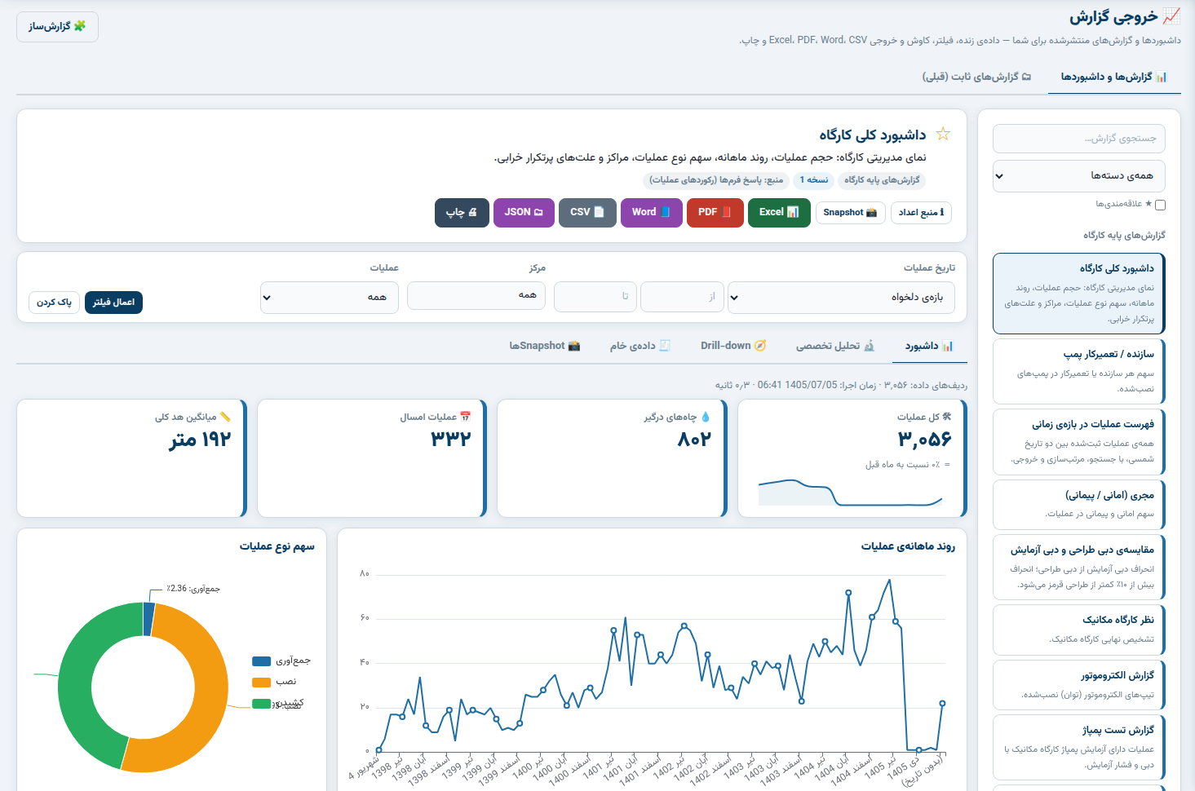
داشبورد «داشبورد کلی کارگاه» در صفحه‌ی خروجی گزارش

فهرست

(اگر فهرست خالی بود، در Word روی آن راست‌کلیک و «Update Field» را بزنید.)

۱. مفاهیم پایه در یک نگاه
گزارش‌ساز جدید به‌جای «فهرست ثابت گزارش‌ها» یک موتور گزارش‌سازی است. هر گزارش فقط یک «تعریف» است: از کدام داده بخوان، چه فیلترهایی بزن، چطور گروه کن، چه چیزی را حساب کن و چطور نمایش بده. داده هیچ‌وقت کپی نمی‌شود؛ هر بار که گزارش باز می‌شود، از همان جدول‌های فرم‌ها و فرایندها زنده خوانده می‌شود.
مفهوم | یعنی چه؟
منبع داده | هر ردیف گزارش چیست: یک رکورد عملیات، یک اجرای فرایند، یک مرحله از فرایند، کاربر، مرکز یا چاه.
فیلد | هر ستون منبع. فیلدهای فرم‌ساز به‌صورت خودکار اینجا هستند؛ فیلدی که امروز به فرم اضافه کنید، همین حالا در گزارش‌ساز است.
فیلتر | شرط‌هایی که ردیف‌ها را محدود می‌کنند؛ با AND / OR و گروه‌های تو در تو.
گروه‌بندی | دسته کردن ردیف‌ها (مثلاً مرکز ← سال ← ماه).
سنجه (Measure) | عددی که برای هر گروه حساب می‌شود: تعداد، جمع، میانگین، میانه، صدک، انحراف معیار و…
فرمول | فیلد محاسباتی: سطری (برای هر ردیف) یا تجمیعی (برای هر گروه).
KPI | یک عدد مدیریتی با هدف، وضعیت سبز/زرد/قرمز، مقایسه با دوره‌ی قبل و روند.
نسخه | هر ذخیره‌ی یک گزارش منتشرشده، نسخه‌ی جدید می‌سازد؛ کاربران تا انتشار دوباره نسخه‌ی قبلی را می‌بینند.
دسترسی | چه کسی گزارش را ببیند و چه کاری بکند (داشبورد، تحلیل، داده‌ی خام، هر نوع خروجی، چاپ).
Snapshot | نتیجه‌ی ثابت‌شده‌ی یک اجرا، برای بایگانی (مثلاً گزارش عملکرد مهر ۱۴۰۵).

چه کسی چه کاری می‌کند؟
- مدیر سیستم: گزارش می‌سازد، آزمایش می‌کند، منتشر می‌کند و دسترسی می‌دهد (مجوز «طراحی، انتشار و دسترسی گزارش‌ها»). منوی «گزارش‌ساز» فقط برای او دیده می‌شود.
- کاربران دیگر: در منوی «گزارش‌ها» فقط گزارش‌هایی را می‌بینند که منتشر شده و به آن‌ها (یا نقش، مرکز یا گروهشان) دسترسی داده شده است؛ و فقط در همان سطحی که داده شده.
توجه: دسترسی به یک گزارش هرگز داده‌ای را که کاربر اجازه‌ی دیدنش را ندارد باز نمی‌کند. گزارشی که از «رکوردها» می‌خواند فقط برای کسی باز است که مجوز «مشاهده رکوردها» را هم دارد؛ گزارش فرایندها «مشاهده فرایند» می‌خواهد و گزارش کاربران «مدیریت کاربران».

۲. شروع سریع: اولین گزارش در ده دقیقه
مثال: می‌خواهیم «عملکرد مراکز در سال جاری» را با یک KPI، یک نمودار و یک جدول بسازیم.
- از منوی کناری «گزارش‌ساز» را باز کنید و «＋ گزارش جدید» را بزنید.
- مرحله‌ی ۱: نام را «عملکرد مراکز — امسال» بگذارید و یک دسته انتخاب کنید.
- مرحله‌ی ۲: منبع «پاسخ فرم‌ها (رکوردهای عملیات)» را انتخاب کنید.
- مرحله‌ی ۴: «＋ شرط» → فیلد «تاریخ عملیات»، عملگر «بازه‌ی نسبی»، مقدار «امسال».
- مرحله‌ی ۶: «＋ سطح گروه‌بندی» → «مرکز». سپس «＋ سنجه» → فیلد «(همه‌ی ردیف‌ها)» و تجمیع «تعداد» با برچسب «تعداد عملیات».
- مرحله‌ی ۷: «＋ KPI» با عنوان «کل عملیات امسال».
- مرحله‌ی ۸: «＋ نمودار» → نوع «میله‌ای»، محور X «مرکز»، سنجه «تعداد عملیات».
- مرحله‌ی ۹: «＋ جدول» → نوع «گروه‌بندی‌شده».
- «💾 ذخیره» (یا Ctrl+S) را بزنید. پیش‌نمایش سمت چپ همیشه نتیجه‌ی زنده را نشان می‌دهد.
- مرحله‌ی ۱۲: نقش «سرپرست» را اضافه کنید و پیش‌تنظیم «کاربر عادی» را بزنید؛ «ذخیره‌ی دسترسی‌ها».
- مرحله‌ی ۱۳: «🔍 بررسی کن» و سپس «🚀 انتشار نسخه‌ی کاری».
نکته: لازم نیست از صفر شروع کنید: ۱۹ گزارش آماده (همان گزارش‌های ثابت قبلی و دو گزارش فرایند) منتشر شده‌اند. هر کدام را باز کنید و «⧉ کپی» بزنید تا نسخه‌ی خودتان را بسازید.

۳. صفحه‌ی گزارش‌ساز
صفحه سه ستون دارد: فهرست گزارش‌ها (راست) با جستجو و فیلتر وضعیت، فضای کار با ۱۳ مرحله (وسط) و پیش‌نمایش زنده (چپ). بالای فضای کار وضعیت (پیش‌نویس / در حال آزمایش / منتشرشده / بایگانی)، شماره‌ی نسخه‌ی کاری و منتشرشده، و دکمه‌های ذخیره، پیش‌نمایش، کپی، «باز کردن در خروجی» و حذف است.
دکمه | کار
💾 ذخیره | تعریف فعلی را در نسخه‌ی کاری ذخیره می‌کند. اگر نسخه‌ی فعلی منتشر شده باشد، نسخه‌ی تازه ساخته می‌شود.
🔄 پیش‌نمایش | اجرای دوباره‌ی پیش‌نمایش (اگر تیک «خودکار» برداشته شده باشد).
⧉ کپی | یک گزارش پیش‌نویس جدید با همین تعریف و دسترسی‌ها.
👁 باز کردن در خروجی | گزارش را همان‌طور که کاربران می‌بینند باز می‌کند (برای پیش‌نویس، نسخه‌ی کاری).
🏷 دسته‌ها | ساختن، تغییر نام و حذف دسته‌های گزارش.
🗂 ابزار قدیمی | گزارش‌ساز قبلی و «گزارش مرحله‌ای فرایند» (خروجی اکسل آیتم‌های یک مرحله) هنوز در دسترس است.
نکته: وقتی تغییری ذخیره نشده باشد، کنار نام گزارش «● تغییرات ذخیره نشده» دیده می‌شود و بستن صفحه هشدار می‌دهد.

۴. سیزده مرحله‌ی ساخت گزارش

۱. مشخصات گزارش
- نام، شرح (برای کاربران)، دسته.
- گزینه‌ی «هر کاربر فقط داده‌ی مراکز خودش را ببیند»: ردیف‌های خارج از مراکز کاربر اصلاً خوانده نمی‌شوند (مدیر سیستم همه را می‌بیند).
- تنظیمات خروجی: جهت صفحه‌ی PDF و Word و نمایش لوگو در سربرگ.
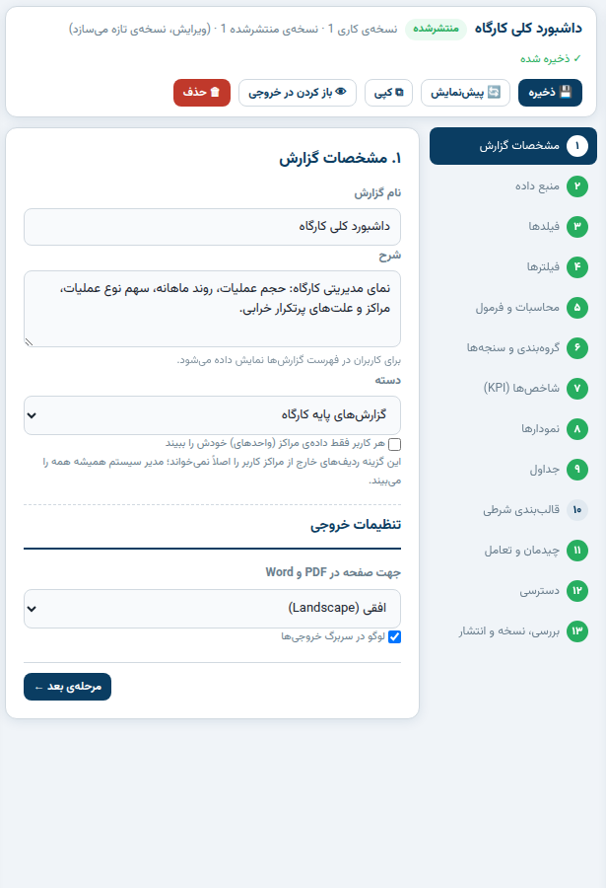
مرحله‌ی ۱. مشخصات گزارش

۲. منبع داده
- «پاسخ فرم‌ها»: هر ردیف یک عملیات با همه‌ی فیلدهای فرم‌ساز، چاه، تاریخ، سال/ماه/فصل شمسی و ثبت‌کننده.
- «اجرای فرایندها»: هر ردیف یک اجرای فرایند با وضعیت، مدت (ساعت/روز)، تعداد برگشت، ارجاع و مراحل تأخیردار و مدت هر مرحله.
- «مراحل فرایندها»: هر ردیف یک مرحله در یک اجرا؛ متولی، ثبت‌کننده، زمان رسیدن و ثبت، مدت، مهلت، تأخیر.
- «ترکیبی: فرایند + رکورد نهایی»، «کاربران»، «مراکز» و «چاه‌ها».
- تغییر منبع، بخش‌های وابسته را پاک می‌کند (هشدار می‌دهد).
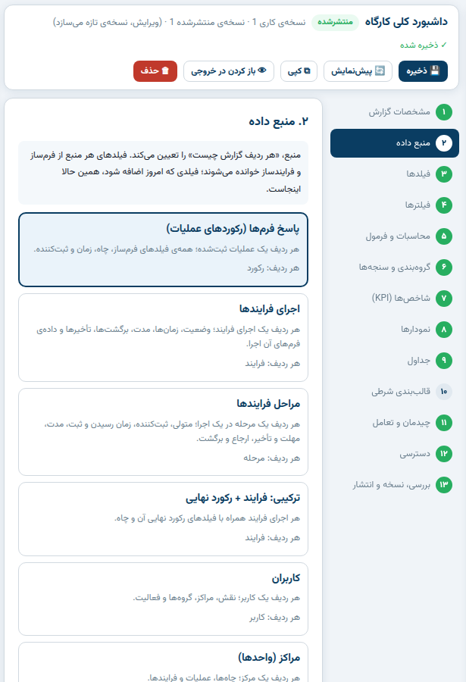
مرحله‌ی ۲. منبع داده

۳. فیلدها
- فیلدهایی که در جدول جزئیات، مرحله‌ی آخر Drill-down و تحلیل تخصصی نمایش داده می‌شوند.
- برای هر فیلد می‌توانید برچسب دیگری بگذارید، قالب درصد و تعداد اعشار تعیین کنید و ترتیب را با ▲▼ عوض کنید.
- فیلدهای غیرفعال فرم که سابقه دارند با برچسب «(پنهان در فرم)» آمده‌اند تا گزارش سوابق از دست نرود.
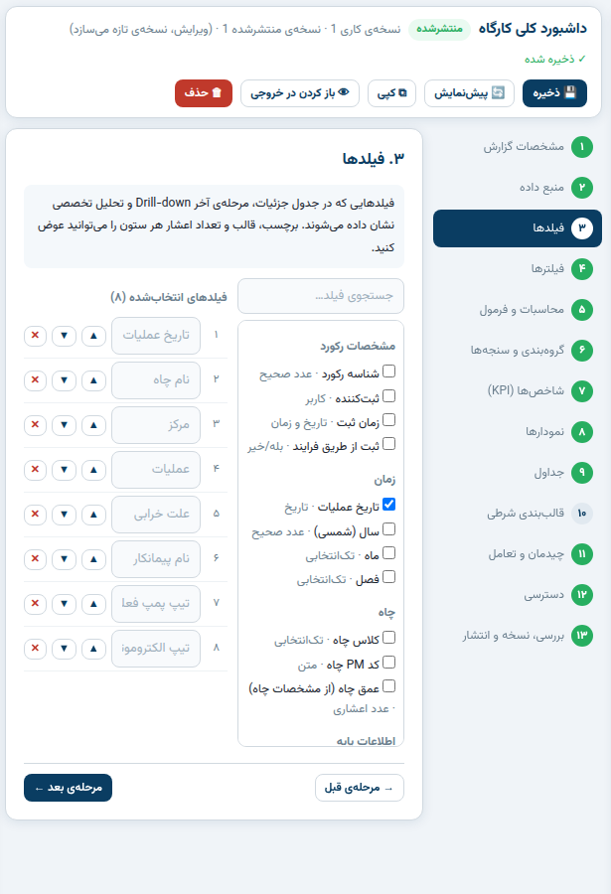
مرحله‌ی ۳. فیلدها

۴. فیلترها
- فیلترهای ثابت: همیشه اعمال می‌شوند؛ کاربر آن‌ها را نمی‌بیند. «همه‌ی شرط‌ها (AND)» یا «یکی از شرط‌ها (OR)»، و «＋ گروه تو در تو» برای ترکیب، مثل: (مرکز = سوران یا مرکز = امامیه) و سال ≥ ۱۴۰۲.
- عملگرها به نوع فیلد بستگی دارند: برای تاریخ «بازه‌ی تاریخی» و «بازه‌ی نسبی» (امروز، این هفته، ماه قبل، امسال، ۳۰ روز اخیر و…)، برای عدد «بین دو مقدار» و برای گزینه‌ای «یکی از».
- فیلترهای تعاملی: کنترل‌هایی که بالای داشبورد برای کاربر نمایش داده می‌شوند (انتخاب یکی، چندتایی، بازه‌ی تاریخ/نسبی، بازه‌ی عددی، جستجوی متن). کاربر فقط روی همین فیلدها می‌تواند فیلتر کند.
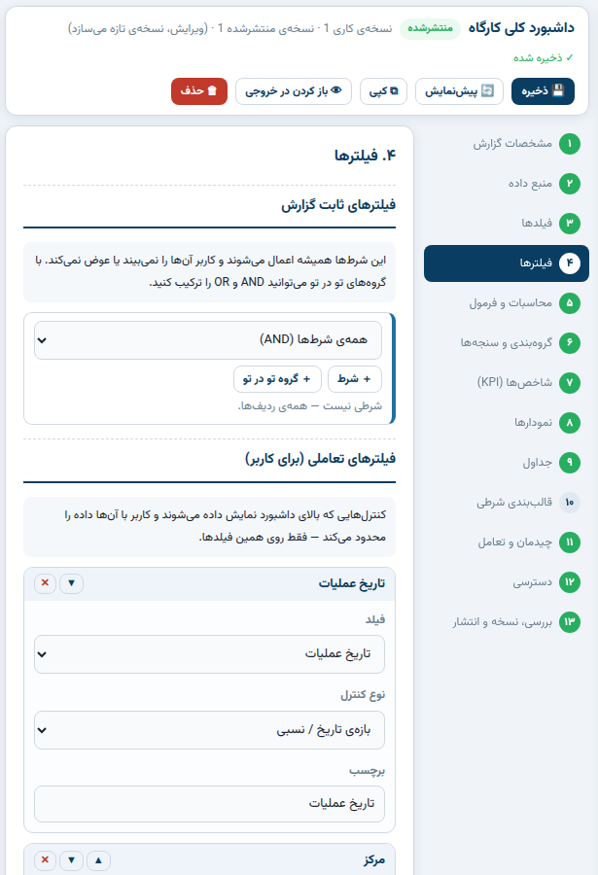
مرحله‌ی ۴. فیلترها

۵. محاسبات و فرمول
- «＋ فیلد محاسباتی» → نام، کلید و نوع نتیجه، سپس فرمول. با «درج فیلد» و «درج تابع» لازم نیست چیزی را حفظ کنید.
- «✔ بررسی فرمول» خطاها را پیش از ذخیره نشان می‌دهد و نوع فرمول (سطری/تجمیعی) و یک نمونه نتیجه را می‌گوید.
- جزئیات کامل در بخش ۵ همین راهنما.
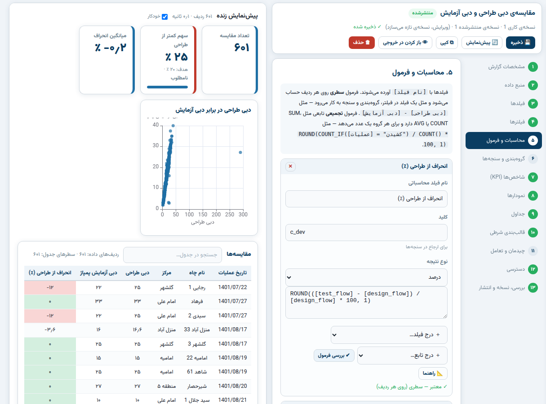
مرحله‌ی ۵. محاسبات و فرمول

۶. گروه‌بندی و سنجه‌ها
- گروه‌بندی چندسطحی؛ برای تاریخ، تفکیک روز / هفته / ماه / فصل / سال (شمسی). فیلد چندانتخابی (مثل علت خرابی) در هر گزینه‌اش جدا شمرده می‌شود.
- سنجه‌ها: تجمیع روی فیلد (تعداد، تعداد یکتا، جمع، میانگین، کمینه، بیشینه، میانه، صدک، انحراف معیار، واریانس، دامنه، تعداد/درصد «بله») یا یک فیلد محاسباتی. تجمیع‌های عددی فقط برای فیلدهای عددی پیشنهاد می‌شوند.
- مرتب‌سازی و «Top N».
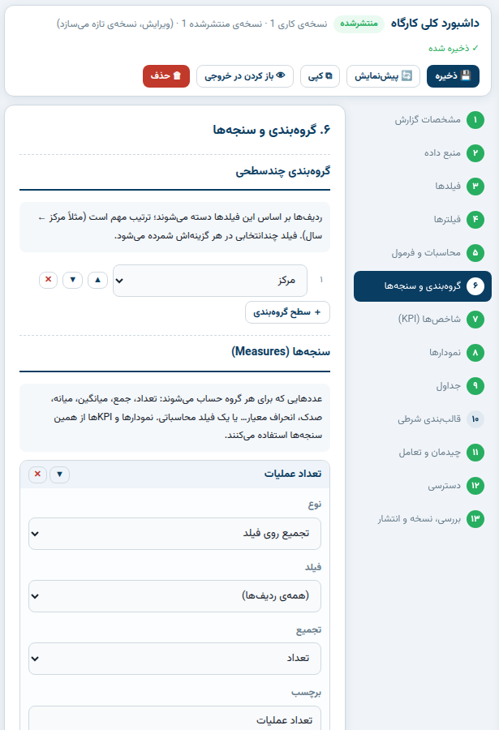
مرحله‌ی ۶. گروه‌بندی و سنجه‌ها

۷. شاخص‌ها (KPI)
- روش محاسبه: تجمیع روی فیلد، فیلد محاسباتی یا فرمول مستقیم.
- هدف، جهت مطلوب (بیشتر/کمتر بهتر) و «تحمل نزدیک هدف»: وضعیت سبز (مطلوب)، زرد (نزدیک هدف) یا قرمز (نامطلوب).
- با انتخاب «فیلد تاریخ برای مقایسه»: مقایسه با ماه/فصل/سال قبل (٪ تغییر) و نمودار کوچک روند ۱۲ دوره‌ی اخیر.
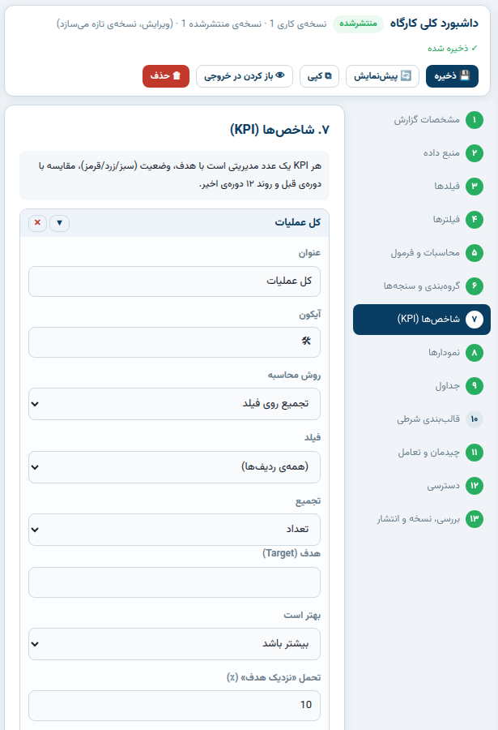
مرحله‌ی ۷. شاخص‌ها (KPI)

۸. نمودارها
- ۲۵ نوع نمودار در چهار خانواده (پایه، تحلیلی، زمانی، مدیریتی) — جدول بخش ۶.
- برای هر نمودار: عنوان، زیرعنوان، ارتفاع، محور X، «سری‌ها بر اساس» (برای نمودار انباشته، خطی چندسری، رادار و نقشه‌ی حرارتی)، سنجه‌ها، Top N، ترتیب بر اساس مقدار، نمایش مقدار روی نمودار و رنگ‌های دلخواه.
- نمودار پراکندگی و حبابی دو فیلد عددی می‌خواهند؛ هیستوگرام و جعبه‌ای یک فیلد مقدار.
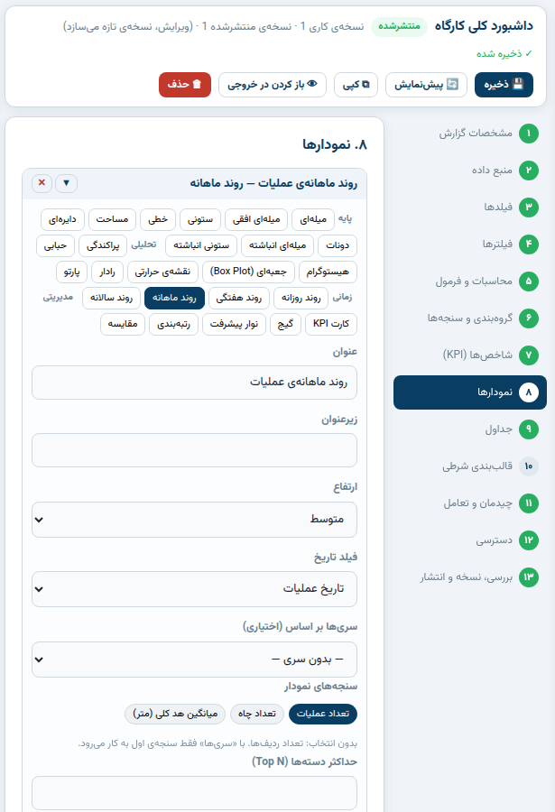
مرحله‌ی ۸. نمودارها

۹. جداول
- «گروه‌بندی‌شده (Pivot)»: سنجه‌ها برای هر گروه، ردیف «جمع کل» و در صورت نیاز جمع میانی برای سطح اول.
- «جزئیات ردیف‌ها»: ستون‌های دلخواه و ردیف پایانی (جمع، میانگین، کمینه، بیشینه، تعداد) برای ستون‌های عددی.
- کاربر در صفحه‌ی خروجی با کلیک روی سرستون مرتب می‌کند، جستجو می‌کند و صفحه‌به‌صفحه می‌رود.
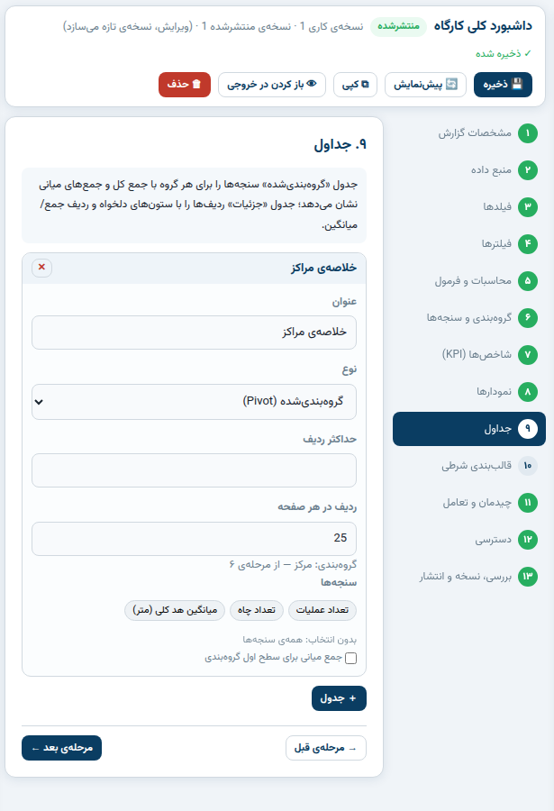
مرحله‌ی ۹. جداول

۱۰. قالب‌بندی شرطی
- هر قانون: هدف (یک سنجه، یک KPI، یک ستون یا همه)، عملگر، مقدار، سبک (🔴 نامطلوب، 🟡 هشدار، 🟢 مطلوب، 🔵 اطلاع)، برچسب و رنگ دلخواه.
- اولین قانونی که برقرار باشد اعمال می‌شود؛ پس قانون‌های سخت‌گیرانه‌تر را بالاتر بگذارید.
- همین رنگ‌ها در Excel، PDF و Word هم اعمال می‌شوند.
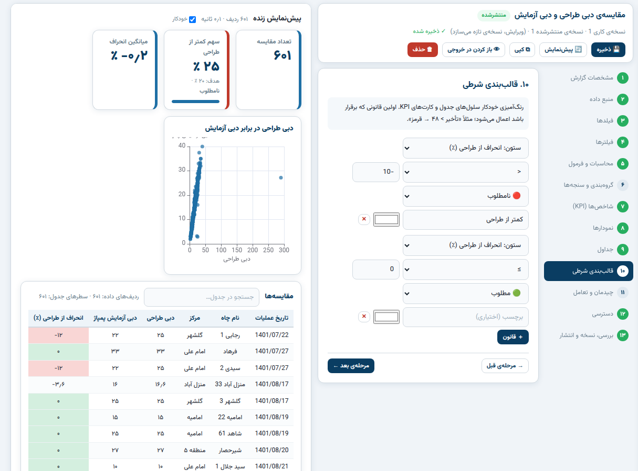
مرحله‌ی ۱۰. قالب‌بندی شرطی

۱۱. چیدمان و تعامل
- چیدمان خودکار یا دستی: هر بخش ¼، ⅓، ½، ⅔ یا تمام عرض؛ ترتیب با ▲▼؛ «بخش متنی» برای توضیح.
- Drill-down: مسیر کاوش (مثلاً مرکز ← سال ← ماه). آخرین سطح همیشه ردیف‌های جزئی با فیلدهای مرحله‌ی ۳ است.
- تحلیل تخصصی: روشن/خاموش کردن جدول جزئیات، جدول متقاطع و آمار توصیفی.
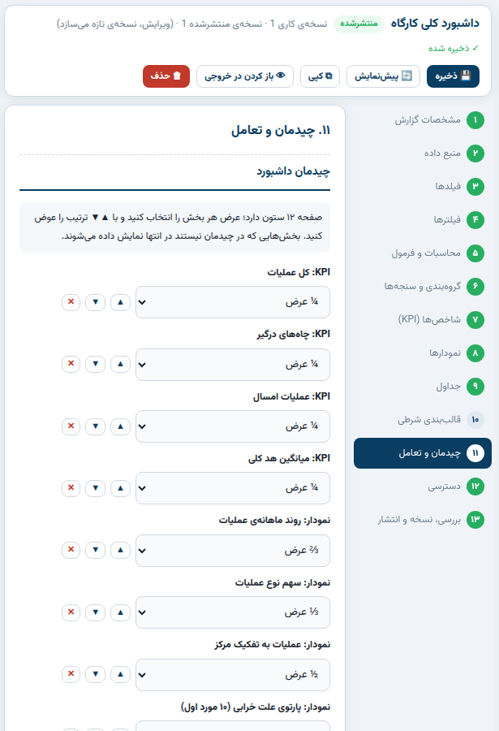
مرحله‌ی ۱۱. چیدمان و تعامل

۱۲. دسترسی
- «＋ افزودن» کاربر، نقش، مرکز (همه‌ی کاربران آن مرکز) یا گروه کاربری؛ سپس تیک سطوح.
- پیش‌تنظیم‌ها: «فقط داشبورد»، «کاربر عادی»، «تحلیلگر» و «کامل».
- دسترسی‌ها جدا از تعریف گزارش و فوراً ذخیره می‌شوند و نسخه‌ی تازه نمی‌سازند.
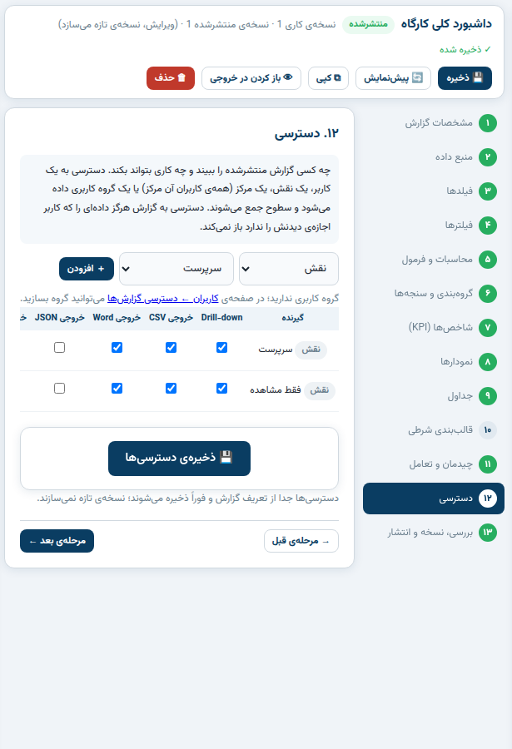
مرحله‌ی ۱۲. دسترسی

۱۳. بررسی، نسخه و انتشار
- «🔍 بررسی کن»: منبع، وجود همه‌ی فیلدها، درستی فرمول‌ها، تجمیع‌ها، عملگرها، تنظیمات نمودار، وجود دسترسی، اجرای کوئری و ساخت یک خروجی آزمایشی Excel. انتشار فقط وقتی ممکن است که همه‌ی موارد قرمز برطرف شده باشند.
- چرخه‌ی عمر: پیش‌نویس ← در حال آزمایش ← منتشرشده ← بایگانی.
- تاریخچه‌ی نسخه‌ها، بازگردانی و انتشار دوباره (Rollback) — بخش ۷.
- اجرای زمان‌بندی‌شده — بخش ۱۰.
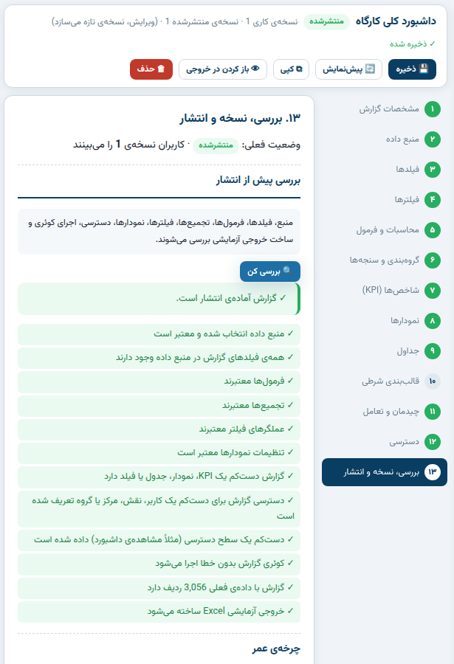
مرحله‌ی ۱۳. بررسی، نسخه و انتشار

۵. فرمول‌ها
فرمول‌ها زبان کوچک و امنی دارند (هیچ کدی اجرا نمی‌شود). فیلدها داخل کروشه آورده می‌شوند: با نام فارسی [دبی آزمایش پمپاژ] یا با کلید [test_flow]. متن داخل گیومه "کشیدن". تقسیم بر صفر یا مقدار خالی، نتیجه‌ی خالی می‌دهد نه خطا.

سطری یا تجمیعی؟
- سطری: روی هر ردیف حساب می‌شود و مثل یک فیلد تازه در فیلتر، گروه‌بندی، سنجه و ستون جدول به کار می‌رود.
ROUND(([test_flow] - [design_flow]) / [design_flow] * 100, 1)
COALESCE([operation_kind], [operation])
IF([_delay_hours] > 24, "بحرانی", "عادی")
- تجمیعی: یکی از توابع SUM، AVG، COUNT، COUNT_IF، … را دارد و برای هر گروه یک عدد می‌دهد؛ به‌عنوان سنجه یا مقدار KPI.
ROUND(COUNT_IF([_status] = "تکمیل‌شده") / COUNT() * 100, 1)
SUM_IF([_duration_hours], [_delayed] = TRUE) / SUM([_duration_hours])

توابع
تابع | کار | نوع
IF / AND / OR / NOT | شرط و منطق | سطری
ROUND / ABS / MIN / MAX | گرد کردن، قدرمطلق، کوچک‌ترین/بزرگ‌ترین بین چند مقدار | سطری
CONCAT / TEXT / NUMBER / LEN / CONTAINS | کار با متن و تبدیل نوع | سطری
COALESCE | اولین مقدار غیرخالی (مثلاً ترکیب فیلد جدید و قدیمی) | سطری
DATE_DIFF(از، تا، واحد) | فاصله‌ی دو تاریخ به day / hour / month / year | سطری
DAY / MONTH / YEAR / TODAY | بخش‌های تاریخ شمسی و امروز | سطری
SUM / AVG / COUNT / COUNT_DISTINCT | جمع، میانگین، تعداد، تعداد یکتا | تجمیعی
COUNT_IF / SUM_IF | شمارش یا جمع با شرط | تجمیعی
MEDIAN / PERCENTILE / STDDEV / VARIANCE | آمار: میانه، صدک، انحراف معیار، واریانس | تجمیعی
MIN_OF / MAX_OF | کمینه/بیشینه‌ی یک فیلد در گروه | تجمیعی
نکته: فهرست کامل با شکل استفاده در دکمه‌ی «📐 راهنما» کنار هر فرمول هست. فرمول‌ها می‌توانند از فرمول‌های دیگر استفاده کنند؛ ارجاع دوری (الف به ب و ب به الف) رد می‌شود.
توجه: در فرمول تجمیعی، فیلد باید داخل یک تابع تجمیعی باشد: «SUM([دبی]) / COUNT()» درست است ولی «[دبی] / COUNT()» خطا می‌دهد.

۶. انواع نمودار و کاربرد هرکدام
نمودار | مناسب برای
میله‌ای / ستونی / افقی | مقایسه‌ی دسته‌ها (مراکز، پیمانکاران)؛ افقی برای نام‌های بلند
انباشته | سهم اجزا در هر دسته (نوع عملیات در هر سال)
خطی / مساحت / روند روزانه، هفتگی، ماهانه، سالانه | تغییر در زمان
دایره‌ای / دونات | سهم چند دسته‌ی محدود از کل
پارتو | یافتن چند علت اصلی (۲۰٪ علت‌ها ← ۸۰٪ موارد) با خط درصد تجمعی
رتبه‌بندی | Top N چاه، پمپ یا کاربر
پراکندگی / حبابی | رابطه‌ی دو عدد (دبی طراحی و دبی آزمایش)
هیستوگرام / جعبه‌ای | توزیع و پراکندگی یک عدد، داده‌های پرت
نقشه‌ی حرارتی / رادار | دو بعد با هم (مرکز × ماه)، مقایسه‌ی چندشاخصی
کارت KPI / گیج / نوار پیشرفت / مقایسه | نمایش مدیریتی یک عدد نسبت به هدف

۷. نسخه‌ها، انتشار و بازگشت
- تا وقتی گزارش منتشر نشده، هر ذخیره همان نسخه‌ی کاری را به‌روز می‌کند.
- با انتشار، آن نسخه قفل می‌شود. ویرایش بعدی خودکار «نسخه‌ی کاری» تازه می‌سازد؛ کاربران تا وقتی «🚀 انتشار نسخه‌ی n» را نزنید، نسخه‌ی قبلی را می‌بینند. این یعنی می‌توانید با خیال راحت روی گزارش در حال استفاده کار کنید.
- «↺ بازگردانی»: تعریف یک نسخه‌ی قدیمی در یک نسخه‌ی کاری تازه باز می‌شود (چیزی پاک نمی‌شود).
- «🚀 انتشار دوباره»: کاربران بلافاصله به یک نسخه‌ی قبلی برمی‌گردند (Rollback).
- «یادداشت نسخه»: توضیح کوتاه تغییر، که در تاریخچه دیده می‌شود.
نکته: همه‌ی ساخت، ویرایش، انتشار، تغییر دسترسی، مشاهده، خروجی و Snapshot در «گزارش فعالیت‌ها» (Audit) ثبت می‌شوند.

۸. مدیریت دسترسی‌ها
دسترسی را از دو جا می‌توان داد: مرحله‌ی ۱۲ هر گزارش (یک گزارش، چند گیرنده) و صفحه‌ی «کاربران ← 📊 دسترسی گزارش‌ها» (یک گیرنده، همه‌ی گزارش‌ها). هر دو یک داده را نشان می‌دهند.
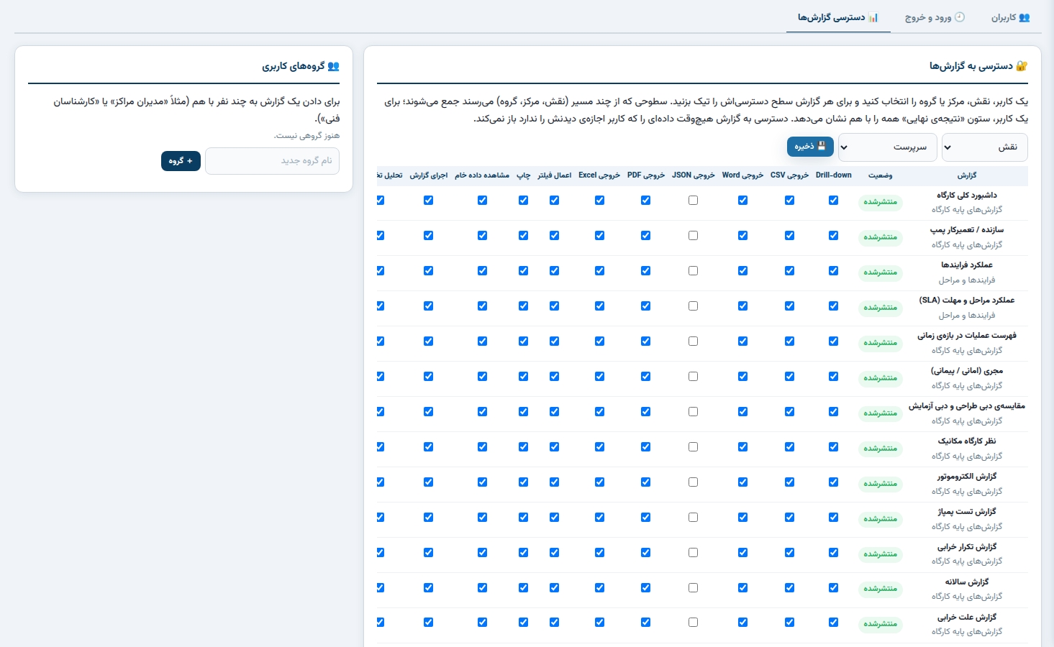
کاربران ← دسترسی گزارش‌ها؛ گروه‌های کاربری در ستون چپ
سطح | اجازه
مشاهده داشبورد | دیدن KPIها، نمودارها و جدول‌های گزارش
تحلیل تخصصی | جدول جزئیات با جستجو و مرتب‌سازی، جدول متقاطع، آمار توصیفی
اجرای گزارش | اجرای گزارش و ساختن Snapshot
اعمال فیلتر | استفاده از فیلترهای تعاملی
Drill-down | کاوش سطح‌به‌سطح تا رکوردها
مشاهده داده خام | همه‌ی فیلدهای منبع پس از فیلترها، و افزودن داده‌ی خام به خروجی
خروجی Excel / PDF / Word / CSV / JSON | هر قالب جداگانه
چاپ | نسخه‌ی قابل چاپ
- نقش: همه‌ی کاربرانِ آن نقش (مثلاً «سرپرست»).
- مرکز: همه‌ی کاربرانی که به آن مرکز وصل‌اند.
- گروه کاربری: مجموعه‌ای دلخواه از کاربران (مثلاً «مدیران مراکز»)؛ در همان صفحه ساخته و ویرایش می‌شود.
- کاربر: یک نفر. برای یک کاربر ستون «نتیجه‌ی نهایی» جمع همه‌ی مسیرها را نشان می‌دهد.

۹. صفحه‌ی خروجی گزارش (برای کاربران)
منوی «گزارش‌ها» دو زبانه دارد: «گزارش‌ها و داشبوردها» (گزارش‌های جدید) و «گزارش‌های ثابت (قبلی)». سمت راست فهرست گزارش‌های مجاز با جستجو، فیلتر دسته و ★ علاقه‌مندی‌ها است.

داشبورد و فیلترهای تعاملی
- فیلترها را انتخاب و «اعمال فیلتر» را بزنید. فیلترها برای هر گزارش در همین مرورگر به خاطر سپرده می‌شوند.
- کلیک روی یک میله یا برش نمودار: اگر برای آن فیلد فیلتر تعاملی تعریف شده باشد، داشبورد به همان مقدار فیلتر می‌شود؛ وگرنه اگر Drill-down از همان فیلد شروع شود، به زبانه‌ی Drill-down می‌روید.
- «ℹ منبع اعداد»: منبع، فیلترهای ثابت و انتخابی، گروه‌بندی، تعریف هر سنجه، فرمول‌ها و نسخه‌ی گزارش — پاسخ «این عدد از کجا آمده؟».
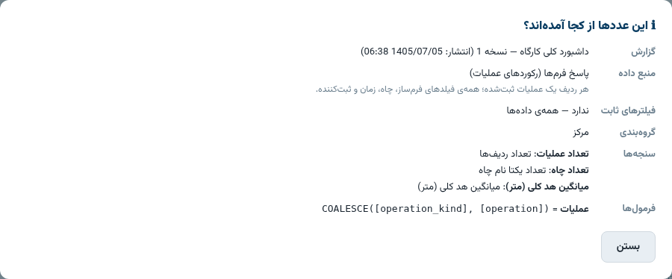
این عددها از کجا آمده‌اند؟

Drill-down
روی هر ردیف یا میله بزنید تا یک سطح پایین‌تر بروید (مثلاً سوران ← ۱۴۰۴ ← مهر ← رکوردها). مسیر بالای صفحه نمایش داده می‌شود و با کلیک روی هر حلقه برمی‌گردید.
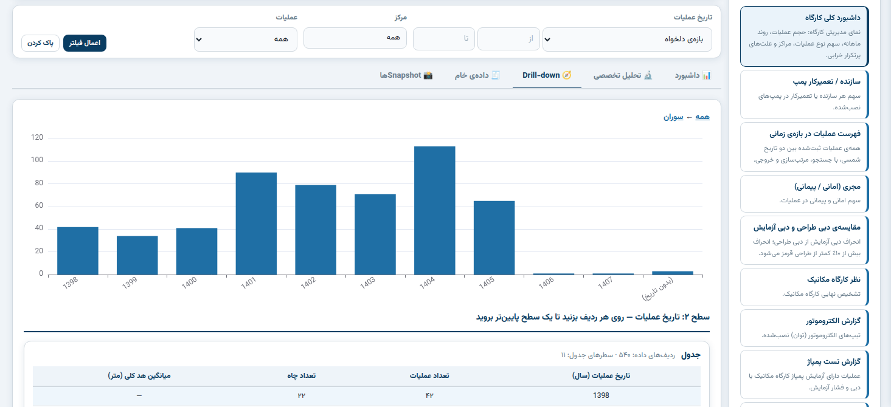
Drill-down: سطح «مرکز»

تحلیل تخصصی
- جدول جزئیات: انتخاب ستون‌ها، جستجو، مرتب‌سازی با کلیک روی سرستون، صفحه‌بندی سمت سرور (برای هزاران ردیف).
- جدول متقاطع: دو فیلد (مثلاً مرکز × عملیات) و یک سنجه؛ رنگ خانه‌ها شدت عدد را نشان می‌دهد و جمع سطر و ستون دارد.
- آمار توصیفی: تعداد، خالی، جمع، میانگین، میانه، انحراف معیار، کمینه، چارک‌ها، بیشینه و دامنه‌ی هر فیلد عددی.
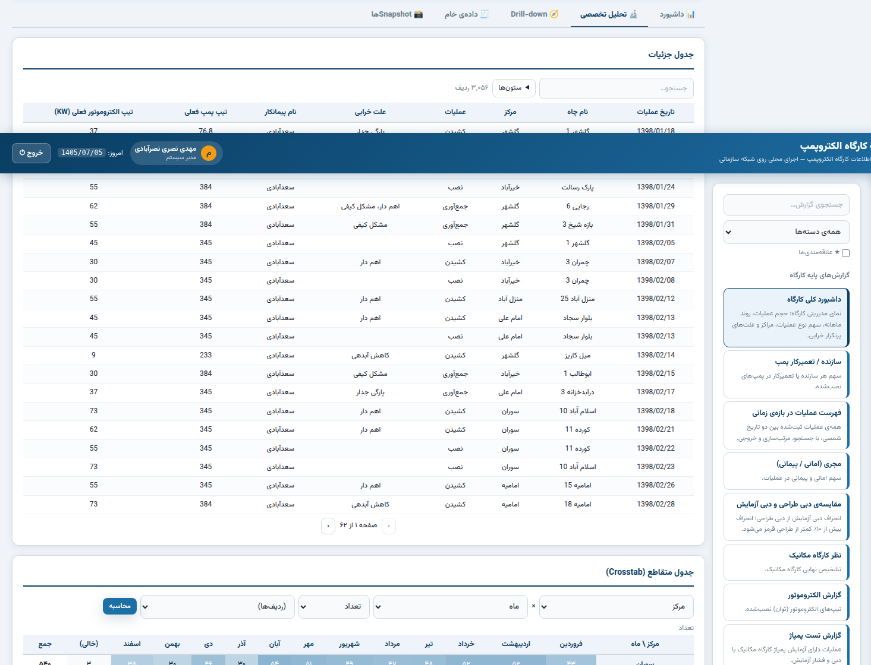
تحلیل تخصصی

داده‌ی خام و Snapshot
- «داده‌ی خام» همه‌ی فیلدهای منبع را پس از فیلترها نشان می‌دهد (فقط با سطح «مشاهده داده خام»).
- «📸 Snapshot» نتیجه‌ی فعلی را با فیلترها و نسخه ثابت نگه می‌دارد. در زبانه‌ی Snapshotها می‌توانید هر Snapshot را دوباره ببینید، از آن خروجی بگیرید یا (اگر سازنده‌اش هستید) حذفش کنید.

۱۰. خروجی‌ها و اجرای زمان‌بندی‌شده
دکمه‌های خروجی فقط برای قالب‌هایی دیده می‌شوند که کاربر اجازه‌اش را دارد. هر خروجی دقیقاً همان چیزی است که با فیلترهای فعلی دیده می‌شود و نمودارها به‌صورت تصویر همراه می‌شوند.
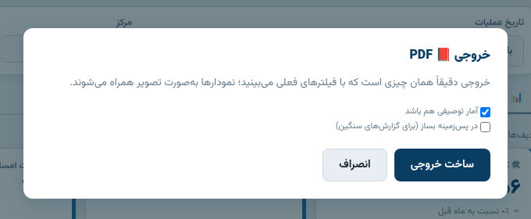
پنجره‌ی ساخت خروجی
قالب | محتوا
Excel | برگه‌ی خلاصه (مشخصات، فیلترها، KPIها)، یک برگه برای هر جدول با فیلتر خودکار، ثابت‌شدن سرستون و رنگ قانون‌ها، برگه‌ی نمودارها با نمودار بومی Excel، آمار، جدول متقاطع، داده‌ی خام (اختیاری) و برگه‌ی «تعاریف» (این اعداد از کجا آمده‌اند).
PDF | A4 افقی یا عمودی، لوگو و سربرگ، شماره‌ی صفحه و نسخه، KPIها، تصویر نمودارها، جدول‌ها با رنگ قانون‌ها و صفحه‌ی تعاریف.
Word | سند راست‌به‌چپ در ۹ بخش: مشخصات، خلاصه‌ی مدیریتی، فیلترها، نمودارها، جداول، تحلیل آماری، تعاریف و فرمول‌ها، نسخه و ممیزی، توضیحات و جدول امضا.
CSV | جدول‌ها یا داده‌ی خام با UTF-8 BOM (در Excel فارسی درست باز می‌شود).
JSON | نتیجه‌ی کامل با مشخصات و تعاریف، برای تبادل با سامانه‌های دیگر.
چاپ | صفحه‌ی HTML آماده‌ی چاپ در زبانه‌ی تازه.
نکته: برای گزارش‌های سنگین (بیش از ۲۰ هزار ردیف) خروجی خودکار در پس‌زمینه ساخته می‌شود؛ لینک دانلود زیر فهرست گزارش‌ها ظاهر می‌شود. با تیک «در پس‌زمینه بساز» هم می‌توانید آن را انتخاب کنید.

اجرای زمان‌بندی‌شده
در مرحله‌ی ۱۳، «＋ زمان‌بندی» را با دوره (روزانه، هفتگی از شنبه، ماهانه یا فصلی شمسی) و ساعت اضافه کنید. سرور در آن زمان نسخه‌ی منتشرشده را اجرا و نتیجه را به‌صورت Snapshot «⏰ زمان‌بندی‌شده» نگه می‌دارد. «▶ اجرای الان» برای آزمایش است و وضعیت آخرین اجرا کنار هر زمان‌بندی نمایش داده می‌شود.

۱۱. مهلت مرحله (SLA) و هشدار وابستگی
در فرایندساز، هر مرحله فیلد اختیاری «مهلت (ساعت)» دارد. اگر مرحله‌ای بیش از این مدت طول بکشد، در منابع «مراحل فرایندها» و «اجرای فرایندها» تأخیردار شمرده می‌شود (فیلدهای «تأخیر (ساعت)»، «تأخیردار» و «تعداد مراحل تأخیردار»). گزارش آماده‌ی «عملکرد مراحل و مهلت (SLA)» از همین فیلدها استفاده می‌کند.
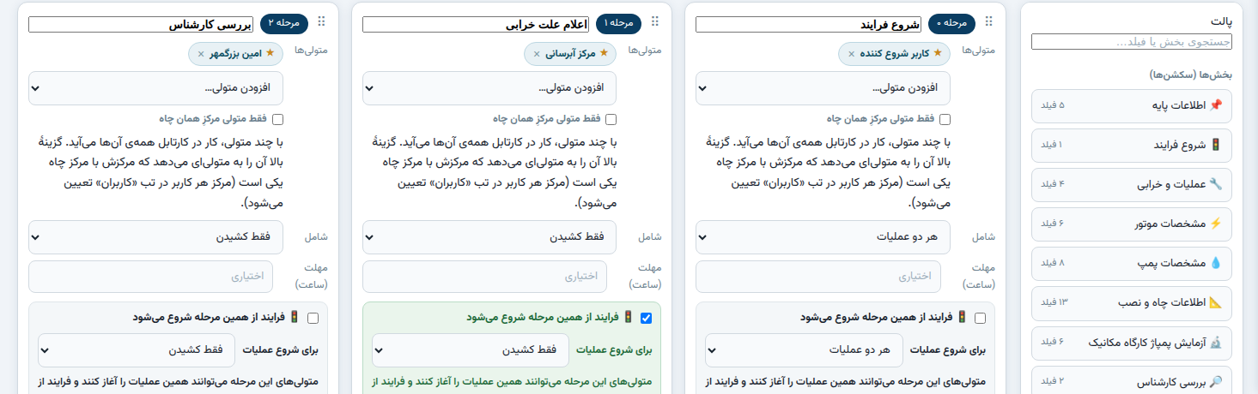
فیلد «مهلت (ساعت)» روی کارت هر مرحله
گزارش‌ساز می‌داند هر گزارش از کدام فیلد، فرم، مرحله و فرایند استفاده می‌کند. اگر در فرم‌ساز فیلدی را حذف کنید یا نوعش را تغییر دهید، یا در فرایندساز مرحله‌ای را حذف کنید، پیش از تأیید فهرست گزارش‌هایی که آسیب می‌بینند نمایش داده می‌شود.

۱۲. گزارش‌های آماده
این گزارش‌ها یک‌بار ساخته و منتشر شده و به نقش‌های «سرپرست» و «فقط مشاهده» دسترسی داده شده‌اند. از این پس گزارش عادی‌اند: ویرایش، کپی، بایگانی یا حذف کنید.
گزارش | منبع | محتوا
داشبورد کلی کارگاه | رکوردها | ۴ KPI (با مقایسه و روند)، روند ماهانه، سهم نوع عملیات، مراکز، پارتوی خرابی، Drill-down مرکز ← سال ← ماه
فهرست عملیات در بازه‌ی زمانی | رکوردها | جدول جزئیات با فیلتر تاریخ، مرکز، عملیات و نام چاه
ماهانه / سالانه / نوع عملیات | رکوردها | روند و مقایسه‌ی دوره‌ها و انواع عملیات
علت خرابی / تکرار خرابی | رکوردها | پارتو و رتبه‌بندی چاه‌ها؛ سه خرابی و بیشتر قرمز
پیمانکار / مرکز / پمپ / الکتروموتور / چاه | رکوردها | گروه‌بندی با میانگین شاخص‌های فنی
تست پمپاژ / مقایسه‌ی دبی طراحی و آزمایش | رکوردها | هیستوگرام، پراکندگی، انحراف ٪ با قالب‌بندی شرطی
سازنده / نظر کارگاه مکانیک / مجری | رکوردها | سهم هر دسته
عملکرد فرایندها | اجرای فرایندها | درصد تکمیل، مدت، برگشت‌ها، وضعیت
عملکرد مراحل و مهلت (SLA) | مراحل فرایندها | مدت هر مرحله، صدک ۹۰، سهم تأخیردار

۱۳. چند دستورالعمل کاربردی

درصد عملیات «کشیدن» در هر مرکز
منبع رکوردها؛ فرمول تجمیعی ROUND(COUNT_IF([عملیات] = "کشیدن") / COUNT() * 100, 1) با نوع «درصد»؛ گروه‌بندی «مرکز»؛ سنجه = همین فرمول؛ نمودار میله‌ای.

میانگین مدت هر مرحله و مراحل پرتأخیر
منبع «مراحل فرایندها»؛ فیلتر «وضعیت مرحله = ثبت‌شده»؛ گروه «مرحله»؛ سنجه‌ها: میانگین «مدت انجام (ساعت)»، صدک ۹۰ و «درصد بله» روی «تأخیردار»؛ قانون: سهم تأخیردار > ۲۰ ← قرمز.

چاه‌هایی که امسال بیش از دو بار خراب شده‌اند
منبع رکوردها؛ فیلتر «علت خرابی غیرخالی» و «تاریخ عملیات = امسال»؛ گروه «نام چاه»؛ سنجه «تعداد»؛ نمودار رتبه‌بندی با Top 20؛ قانون تعداد ≥ ۳ ← قرمز.

عملکرد هر کاربر در کارتابل
منبع «مراحل فرایندها»؛ گروه «ثبت‌کننده‌ی مرحله»؛ سنجه‌ها تعداد و میانگین مدت؛ دسترسی: گروه «مدیران».

گزارش ماهانه‌ی خودکار
هر گزارش منتشرشده؛ مرحله‌ی ۱۳ ← زمان‌بندی «ماهانه» ساعت ۷؛ نتیجه‌ی اول هر ماه در Snapshotها.

۱۴. رفع اشکال و پرسش‌های رایج
مشکل | راه‌حل
کاربر گزارش را در فهرست نمی‌بیند | گزارش منتشر شده است؟ به کاربر، نقش، مرکز یا گروهش دسترسی «مشاهده داشبورد» یا «اجرای گزارش» داده شده؟ مجوز داده‌ی منبع (مثلاً «مشاهده رکوردها») را دارد؟ ستون «نتیجه‌ی نهایی» در صفحه‌ی کاربران را ببینید.
دکمه‌ی انتشار خطا می‌دهد | «🔍 بررسی کن» را بزنید؛ موارد قرمز (مثلاً فیلد حذف‌شده، فرمول نادرست یا نبودن دسترسی) را اصلاح و ذخیره کنید.
کاربران تغییر من را نمی‌بینند | گزارش منتشرشده با ذخیره تغییر نمی‌کند؛ «🚀 انتشار نسخه‌ی n» را بزنید.
یک بخش گزارش «⚠ خطا» نشان می‌دهد | معمولاً فیلدی در فرم‌ساز حذف یا عوض شده. گزارش را در گزارش‌ساز باز و بررسی کنید.
نمودار «داده‌ای نیست» می‌گوید | فیلترها همه‌ی ردیف‌ها را حذف کرده‌اند یا فیلد محور X خالی است. پیش‌نمایش را با فیلتر کمتر امتحان کنید.
گروه «(خالی)» در نمودار | ردیف‌هایی که آن فیلد را ندارند. برای حذف، فیلتر «غیرخالی» روی همان فیلد بگذارید (در گزارش یا فقط روی آن نمودار).
عملیات قدیمی و جدید جدا شمرده می‌شوند | رکوردهای قدیمی «عملیات انجام شده» و جدید «نوع عملیات» دارند؛ فرمول COALESCE([operation_kind], [operation]) هر دو را یکی می‌کند (در الگوها با نام «عملیات»).
نکته: گزارش‌ساز هیچ داده‌ای را تغییر نمی‌دهد؛ ساختن، آزمایش و حذف گزارش‌ها کاملاً بی‌خطر است.

